MALMA FINCA LA PAPAY
SAUVIGNON BLANC 2014

"Temos atingido nosso sonho: colocar dentro de cada garrafa o silêncio, a cor e o mistério desse vale remoto".
Patagônia Argentina

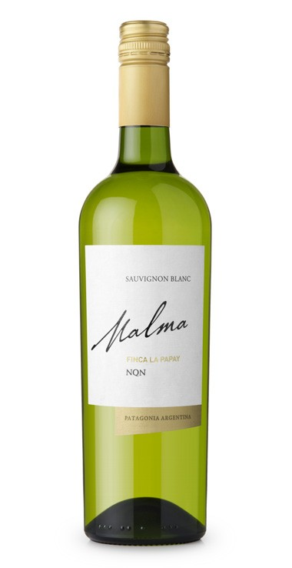NA LÍNGUA MAPUCHE, MALMA SIGNIFICA ORGULHO.
Decidimos chamar de "Finca La Papay" essa primeira geração
de Malma em homenagem a uma mulher visionária que, no começo do século XX, escolheu essas terras patagônicas para concretizar seus sonhos de família e prosperidade.

VINHEDOS
Patagônia Argentina (39º Latitude Sul - 300 msnm), Neuquén, San Patricio del Chañar, Ruta 7, Picada 15. Sup.
Vinhedo: 162 has. Ano de plantação: 2001. Precipitação: 197 mm/ano. Amplitude térmica: 20ºC.
Videiras verticais altas irrigadas por gotejamento conduzido mediante cordão bilateral com brotos posicionados verticalmente.

COMENTÁRIOS
Colheita manual, seleção de cachos e desengace. Maceração em prensa pneumática por 6 horas a 10º C. Decantação do mosto durante 48 horas a 10º C. Fermentação a 14º/16º C durante 12 dias com fermentos selecionados.

NOTAS DE DEGUSTAÇÃO
Cor amarela brilhante, quase transparente, com tonalidades esverdeadas. Aromas combinados a frutas tropicais; cítricos como toranja rosa e um toque de arruda.
Vinho fresco com equilibrada acidez e final macio.

ÁLCOOL 13,5%
ACIDEZ 6,78 G/L
pH 3,10

VIÑEDOS DE LA PATAGONIA S.R.L.
Ruta 7. Picada 15. San Patricio del Chañar, Neuquén. Patagônia Argentina
Fone: 0299 4897500 - 0299 4897600
E-mail: info@bdfm.com.ar
Facebook: Bodega Malma
Twitter: @MalmaWines

